入户协助网签 便民服务暖人心

为积极稳妥推进农村土地承包经营权二轮延包网签工作，确保按时保质完成目标任务，独自口村针对部分老年人不熟悉智能手机操作、无法独立完成网签的实际困难，组织村干部深入村组、逐户走访，面对面、手把手协助老年村民完成网签，切实打通服务群众的“最后一公里”。
通过村干部的入户协助，全村二轮延包网签工作进展显著加快，群众满意度持续走高。
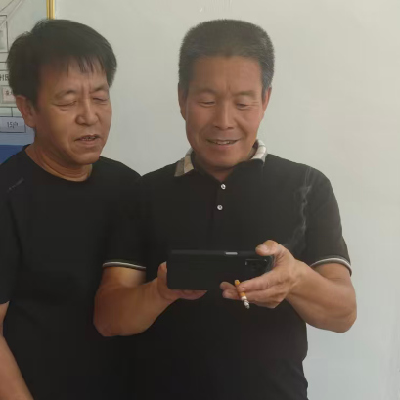
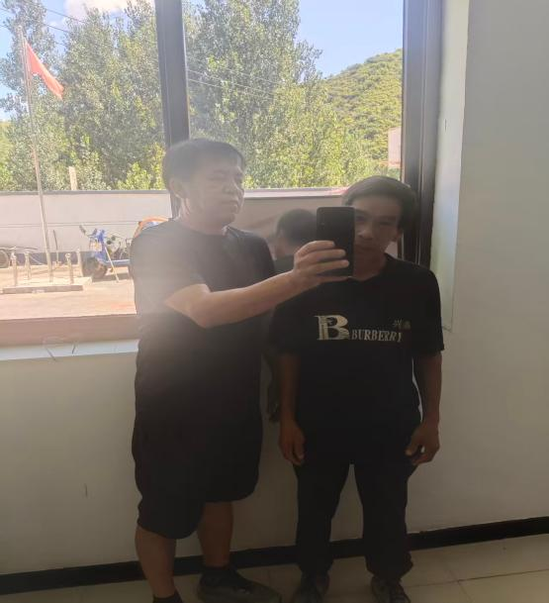
下一步，独自口村将继续坚持以人民为中心的工作导向，持续关注老年群体需求，不断完善便民服务举措，确保二轮延包网签工作圆满收官，为农村土地承包关系稳定和乡村振兴奠定坚实基础。

